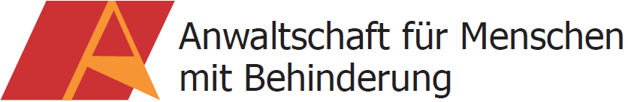

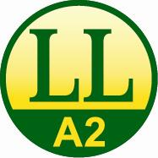
Neuigkeiten
der Anwaltschaft für
Menschen mit Behinderung

Jänner bis März 2015

Leicht zu lesen.
Leicht zu verstehen.
Für alle, die es brauchen.

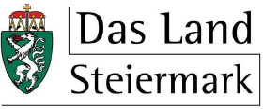
Inhaltsverzeichnis

In dieser Ausgabe finden Sie
auf Seite 3: tvButler und deaf.tv.Butler - Fernsehen nun auch
für Menschen mit Hör-Beeinträchtigung und
Menschen mit Seh-Beeinträchtigung
auf Seite 8: Info-Box auch für Eltern
von Neugeborenen Kindern mit Down-Syndrom
auf Seite 11: Bücher für gehörlose Kinder und
Kinder mit Hör-Beeinträchtigung
auf Seite 15: Bewegung und Körper-Erfahrung
für Menschen mit Behinderung
Ein Kurs der Mosaik Bildung und Kompetenz GmbH
auf Seite 19: Links – Internet Adressen von A bis Z zusammen-gefasst
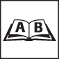
Wörter-Buch
Manche Wörter sind unterstrichen.
Das sind schwierige Wörter,
die nicht alle Menschen kennen.
Diese Wörter werden mit dem Symbol rechts
immer am Ende von einem Thema unter Wörter-Buch
in leicht verständlicher Sprache erklärt.
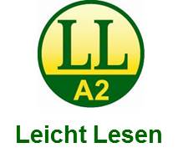
Dieses Zeichen ist ein Gütesiegel.
Texte mit diesem Gütesiegel
sind leicht verständlich.
B1: leicht verständlich
A2: noch leichter verständlich
A1: am leichtesten verständlich
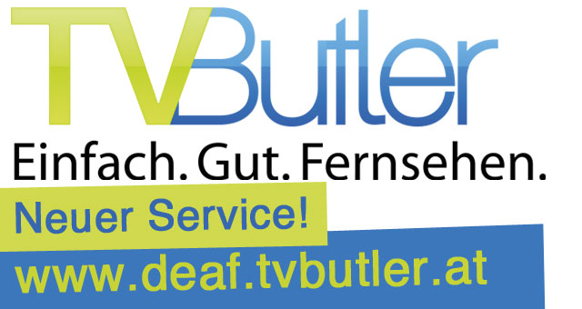Ein Angebot für Menschen mit Hör-Beeinträchtigung

Unter-Titel-Planung im ORF
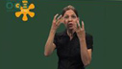 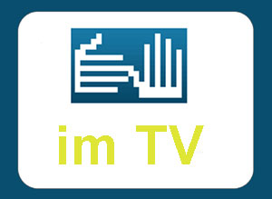
deaf.tvbutler in Gebärden-Sprache
Fernsehen für gehörlose Menschen
Alle Sendungen im Fernsehen
sind mit Gebärden-Sprache und Unter-Titeln

TVButler.at und deaf.tvbutler.at – Gehörlos und Fernsehen
Programm-Vorschau mit Unter-Titel für Menschen mit Behinderung
Für Menschen mit Behinderung sollte es mehr
Angebote im Fernsehen geben.
Diese Angebote sollten so nutzbar sein,
dass man sich besser zu Recht findet.
Trotz vieler Bemühungen ist es bis jetzt
noch nicht möglich gewesen,
Unter-Titel und Audio-Deskription umzusetzen.
Audio-Deskription ist eine Beschreibung.
Es wird erklärt was gerade passiert.
Zum Beispiel in einem Film.
Durch Audio-Deskription können blinde Menschen
einen Film anschauen.
Weil alles was zu sehen ist erklärt wird.
Seit dem Jahr 2010 gibt es die Internet-Plattform tv.butler.at
Mit diesem Angebot wird man im Internet
durch barrierefreies Fernsehen und Radio geführt.
Mehrere Möglichkeiten für die Suche
von Fernseh-Sendungen und Radio-Sendungen
hat es schon gegeben.
Nun wurde die Suchmöglichkeit erweitert.
Der deaf.tv.butler unterstützt jetzt auch mit einer speziellen Seite
- gehörlose Menschen
- Menschen mit Hör-Beeinträchtigungen und
- Menschen, die an diesem Angebot interessiert sind.
Deaf ist ein englisches Wort.
Man spricht es so aus: def
Auf Deutsch heißt das gehörlos.

Alle Sendungen im Fernsehen
sind mit Gebärden-Sprache und Unter-Titel
Der Menü-Punkt Deaf Service bringt:
- aktuelle Neuigkeiten zum Thema gehörlos
- nützliche Links rund um Gebärden-Sprache im Internet und
- Informationen zum Thema Fernsehen und Hör-Schwierigkeiten.
Mehrere Angebote ermöglichen es,
Fernseh-Beiträge so zu verwalten,
dass eine gute Übersicht möglich ist.
Es gibt eine monatliche Zusammenstellung
von verschiedenen Programmen mit Unter-Titel.
Diese wurden in Zusammen-Arbeit mit dem ORF und
dem Verein WITAF in Wien gemacht.
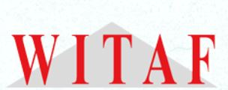
Wissen – Information – Tradition – Aktuelles – Forderungen
von Gehörlosen für Gehörlose
Programm-Liste mit den Unter-Titeln für März 2015
hier als PDF zum Herunterladen
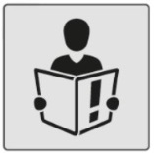
Mehr darüber finden Sie hier:
WITAF –Wissen-Information-Tradition-Aktuelles-Forderungen
von Gehörlosen für Gehörlose
www.witaf.at/neuigkeit/untertitelplanung-im-orf-fuer-den-monat-maerz-2014
BIZEPS
www.bizeps.or.at/news.php?nr=15095
deaf.tvbuttler.at – Fernsehen für Alle
www.deaf.tvbutler.at/
www.tv.buttler.at
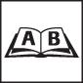
Wörterbuch
Audio-Deskription
Bei der Audio-Deskription wird genau erklärt was zu sehen ist.
Zum Beispiel wie ein Mensch aussieht.
Oder was er für Kleider anhat.
Audio-Deskription gibt es
beim Fernsehen, im Kino, im Theater, im Museum.
Durch ein Zeichen weiß man ob es Audio-Deskription gibt.
Das Zeichen ist ein Auge.
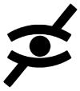
Barrierefrei, Barrierefreiheit
Barrierefreiheit bedeutet,
dass jeder Mensch ungehindert überall hingelangen kann
und alles ungehindert nutzen kann.
Zum Beispiel können im barrierefreien Internet
alle Menschen zu Informationen kommen.
So gilt dies auch für Radio und Fernsehen.
Oder ein Gebäude ist so gebaut,
dass Menschen im Rollstuhl selbstständig hinein können.
Zur Barrierefreiheit gehört,
dass Menschen mit Behinderungen nicht benachteiligt werden.
Gebärden-Sprache
Das ist die Mutter-Sprache von gehörlosen Menschen.
Bei der Gebärden-Sprache zeigt man Wörter.
Meistens mit der Hand,
mit dem Ober-Körper und dem Gesicht.
ORF
ist die Abkürzung für Österreichischer Rundfunk
PDF
ist die Abkürzung von portable document format.
Das ist ein englisches Wort.
Man spricht es so aus: Porteible Dokument Format
Das Wort bedeutet Dokumenten-Format zum Mitnehmen.
PDF wurde vor über 20 Jahren
von der Firma Adobe System erfunden.
Mit diesem Dokumenten-Format
kann man elektronische Dokumente nutzen.
Man kann damit Texte in einem Dokument lesen.
Um ein PDF-Dokument auf dem Computer öffnen zu können,
braucht man das Programm Adobe Reader.
Das wird so ausgesprochen: Adob Rider.
Bei vielen Computern ist das Programm
Adobe Reader schon installiert.
Unter-Titel
Das sind geschriebene Texte in Filmen.
Die Unter-Titel werden als Sätze angezeigt.
Sie stehen unten im Bild.
Sie zeigen, was im Film gesagt wird.
Unter-Titel sind gut für gehörlose Menschen.
Oder Menschen, die eine andere Sprache sprechen.
Manchmal gibt es Unter-Titel in einer anderen Sprache.

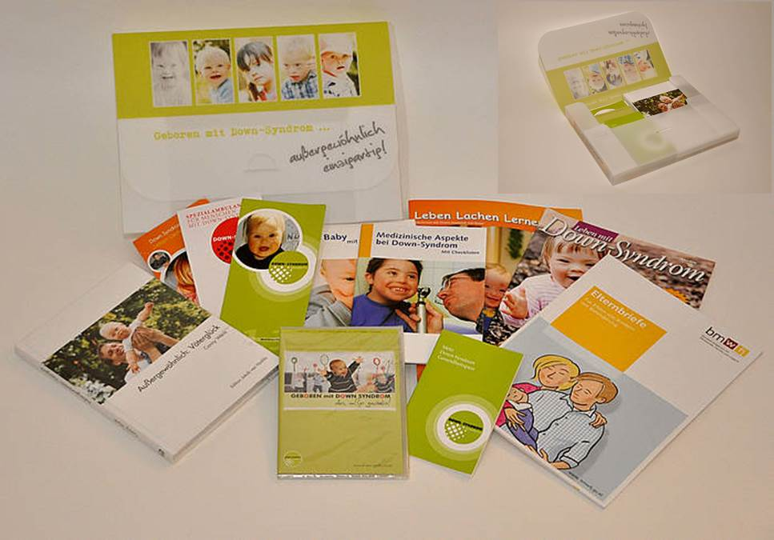

Info-Box für Eltern von neugeborenen
Kindern mit Down-Syndrom

Info-Box für Eltern von Kindern mit Down-Syndrom
Down-Syndrom ist ein englisches Wort.
Man spricht es so aus: Daun Sindrom
Zu Down-Syndrom sagt man auch Trisomie 21.
Das ist der Name für eine Behinderung.
Früher sagte man: mongoloid.
Das Wort mongoloid ist falsch.
Mongoloid ist eine Beleidigung.
Wenn bei einem Kind das Down-Syndrom festgestellt wird,
sind viele Eltern überfordert.
Sie haben oft das Gefühl,
dass sie zu wenig Hilfe bekommen.
Es stellen sich für die Eltern viele Fragen.
Zum Beispiel:
- Was hat es für uns zu bedeuten,
dass unser Kind das Down-Syndrom hat?
- Was kommt auf uns Eltern zu?
- Welche Aufgaben kommen auf uns zu?
Zum Beispiel:
Früh-Forderung, Möglichkeiten von Therapien,
Familien-Entlastung, Pflegegeld
Oft kommt es vor, dass Eltern von Anfang an
zu wenig über Down-Syndrom informiert werden.
Wichtig ist, dass Eltern wissen,
dass sie mit dieser Diagnose nicht alleine sind.
Beim Verein DSÖ - Down-Syndrom Österreich
kann man sich Fachwissen und
Erfahrungen holen.
Vom Verein DSÖ gibt es nun die Info-Box
Geboren mit Down Syndrom – außergewöhnlich, einzigartig
Diese Info-Box ist für Eltern
mit neugeborenen Kindern mit Down-Syndrom.
Für diese Eltern ist die Info-Box kostenlos.
Die Info-Box wird seit Anfang 2015
auf den Geburten-Stationen in den Krankenhäusern in Österreich verteilt.
Die Info-Box kann aber auch eine gute Erst-Informationen sein für:
- Großeltern
- Verwandte und
- alle die sich interessieren.
Diese Personen müssen aber 78 Euro für die Info-Box bezahlen.
Bestellungen und weitere Informationen dazu
finden Sie hier - maria.grossauer@down-syndrom.at
Kontakt:
DSÖ – Dachverband Down-Syndrom
Fadingerstraße 15
5020 Salzburg
E-Mail: office@down-syndrom.at oder maria.grossauer@down-syndrom.at
Internet: www.down-syndrom.at
Mehr darüber finden Sie hier:
Down-Syndrom Österreich
www.down-syndrom.at/CMS/index.php?id=653
Gleichgestellt
www.gleichgestellt.at
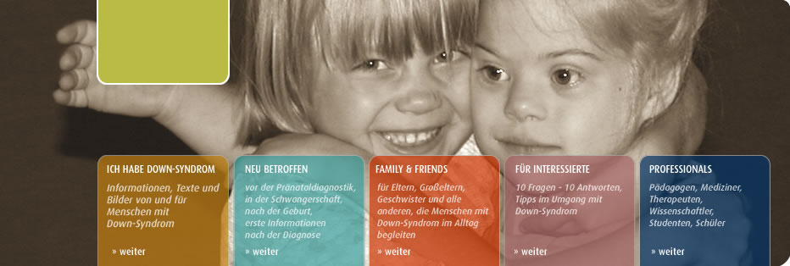
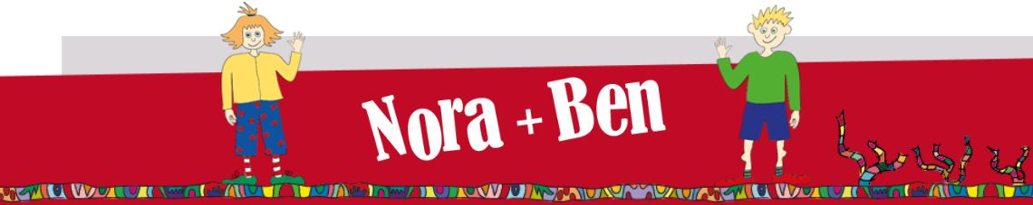Lautsprach-unterstützende Gebärden zur Sprachförderung bei Kindern

Bücher für gehörlose Kinder und
Kinder mit Hör-Beeinträchtigung
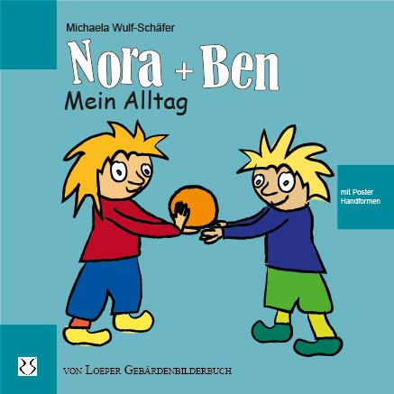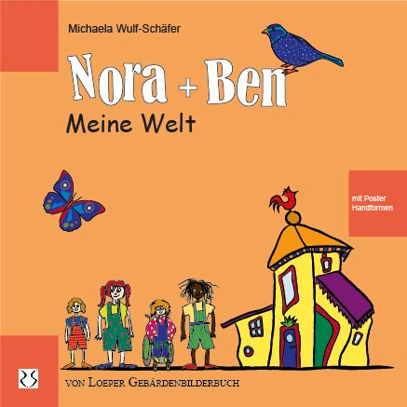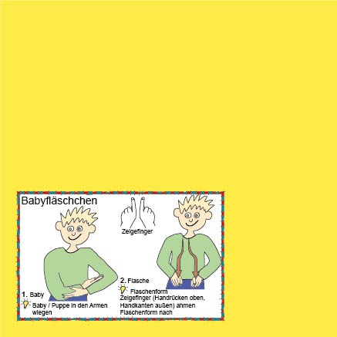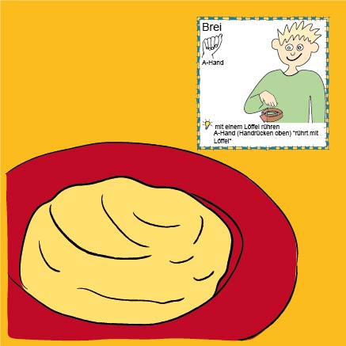

Bücher für gehörlose Kinder und Kinder mit Hör-Beeinträchtigung
Schon bereits vom Tag unserer Geburt an,
erfahren und erlernen wir den Umgang mit der Sprache.
Wichtig ist auch:
- Wie wir schon als Kinder
sprachliches Lernen mitbekommen und
- Was wir schon als Kinder für unser
sprachliches Lernen mitbekommen
schon als Kinder für unser sprachliches Lernen mitbekommen.
Kindern wird aus Kinder-Büchern vorgelesen.
Oder man sieht die Kinder-Bücher auch zusammen
mit den Kindern an.
Worte und die Sprache werden so
den Kindern spielerisch beigebracht.
Die Autorin Michaela Wulf-Schäfer
hat sich mit dem Thema Sprache und
der Entwicklung im Kindes-Alter beschäftigt.
Sie hat Bücher in Gebärden-Sprache geschrieben und
mit Bildern gestaltet.
Die Bücher heißen Nora und Ben.
Es gibt mehrere Folgen von Nora und Ben.
Die Bücher sind für Kinder
im Alter von 8 Monaten bis 8 Jahren gut zu verstehen.
Durch diese Gebärden-Bücher wird die Sprache besser gefördert.
Gehörlose Kinder können ihre Sprache besser entwickeln,
wenn sie Lautsprache und Gebärdensprache gemeinsam anwenden.
Menschen ohne Hör-Beeinträchtigung
können die Lautsprache mit Gebärden und
auch Fingerzeichen verwenden.
Sie können sie auch durch Körper-Haltung,
Gesichts-Ausdruck und
lautlos gesprochene Wörter unterstützen.
Mit Hilfe eines Finger-Alphabetes werden Namen
oder Gegenstände als Wort buchstabiert,
für die keine Gebärden festgelegt sind.
Die Entwicklung der Sprache kann durch das Lesen
von Büchern für verschiedene Alters-Gruppen angeregt werden.
Viele Menschen lesen gerne,
andere Menschen aber überhaupt nicht.
Es gibt aber auch Hör-Bücher.
Auch so kann man die Fantasie der Kinder anregen.
Die Hör-Bücher kann man in Hör-Bibliotheken ausleihen,
In Hör-Bibliotheken gibt es eine Menge
von Kinder-Büchern.
Mehr darüber finden Sie hier:
Nora und Ben
www.nora-und-ben.de
Sicht-Wechsel – Verein Integrative Kulturarbeit
www.sicht-wechsel.at/aktuell.php?go=gebrdenbilderbchernoraben
Hör-Biblothek Graz Mariahilf
hoerbibliothek.at/
Hör-Bücher des BSVÖ – Versand-Bibilothek und ein Hör-Buch-Produzent
www.hoerbuecherei.at/
Audiothek der Hilfsgemeinschaft der Blinden und Sehschwachen Österreichs
hilfsgemeinschaft.org/audiothek oder
Kinderabteilung der Audiothek der Hilfsgemeinschaft der Blinden und
Sehschwachen Österreichs
hilfsgemeinschaft.org/neu-hoerbuecher-fuer-kinder

Wörterbuch
Gebärden-Sprache
Das ist die Mutter-Sprache von gehörlosen Menschen.
Bei der Gebärden-Sprache zeigt man Wörter.
Meistens mit der Hand,
mit dem Ober-Körper und dem Gesicht.
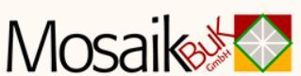
Mosaik Bildung und Kompetenz GmbH
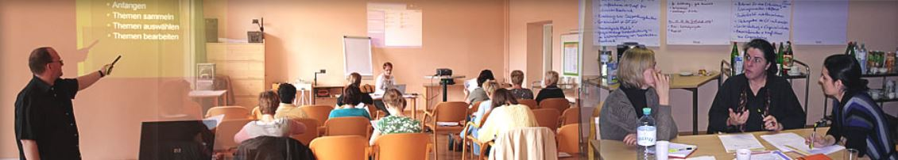

Bewegung und Körper-Erfahrung
für Menschen mit Behinderung
Ein Kurs der Mosaik BUK GmbH

Bewegung und Körper-Erfahrung für Menschen mit Behinderung
Am 17. März 2015 findet von 9 Uhr bis 18 Uhr
ein Kurs bei der Mosaik Bildung und Kompetenz GmbH in Graz statt.
Das Thema dieses Kurses ist Bewegung und Körper-Erfahrung
für Menschen mit Behinderung im lehrenden Umfeld.
Mit lehrenden Umfeld meint man Personen,
die mit Menschen mit Behinderungen arbeiten.
Zum Beispiel in Einrichtungen:
- wie im betreuten Wohnen oder
- den Tages-Stätten.
Der Kurs ist speziell für lehrende Personen.
Zum Beispiel:
- Lehrer und Lehrerinnen
- Betreuer und Betreuerinnen
in Einrichtungen der Behindertenhilfe
- Sozial-Betreuer und Sozial-Betreuerinnen
von Einrichtungen und
- andere interessierte Personen – die mit Menschen mit Behinderungen zusammen arbeiten
Ziele – von diesem Kurs sind:
- es wird darauf hingewiesen,
dass regelmäßige Bewegung wichtig ist
- es werden viele praktische Übungen gezeigt.
Die Teilnehmer und Teilnehmerinnen von diesen Kurs
können diese Übungen dann auch selbst ausprobieren und
so im täglichen Leben anwenden und
weitergeben.
- Wissen und Erfahrungen über Bewegung und
Sport soll so vermittelt werden
- man lernt auch verschiedene Sport-Geräte kennen und
es wird gezeigt wie man mit diesen umgeht.
Oder auch wo man die Sport-Geräte einsetzen und anwenden kann.
- gemeinsam werden Bewegungs-Möglichkeiten
für den Bereich Freizeit und Arbeit erarbeitet
- Special Olympics wird vorgestellt
- gemeinsame Gestaltung einer Übungs-Einheit
mit Special Olympics Sportler und Sportlerinnen
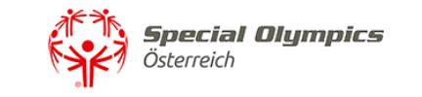
Der Kurs wird von Herrn Thomas Kepplinger geleitet.
Er ist Trainer für Special Olympics.
Das spricht man so aus: Speschl Olümpiks
Herr Kepplinger leitet auch Kurse für die Sport-Arten
Bogenschießen und Bowling.
Bowling spricht man so aus: Bouling.
Bowling ist so ähnlich wie Kegeln.
Für diesen Kurs können Sie sich hier anmelden:
www.mosaik-buk.org/content/view/full/350/(event_id)/1183
Kontakt:
Mosaik Bildung und Kompetenz GmbH
Wiener Straße 148
8020 Graz
Telefon: 0316 68 92 99
Fax: 0316 68 92 99 – 9279
E-Mail: buk@mosaik-gmbh.org
Internet: www.mosaik-buk.org
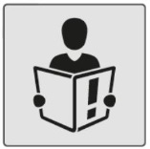
Mehr darüber finden Sie hier:
Mosaik Bildung und Kompetenz GmbH
www.mosaik-buk.org/Workshops-Seminare/S-28

Wörterbuch
Mosaik Bildung und Kompetenz GmbH
Mosaik BUK GmbH ist eine Firma der Steirischen Vereinigung
für Menschen mit Behinderung in Graz.
Mosaik BUK GmbH bietet viele verschiede Kurs-Programme an.
Diese Kurse sind speziell für:
Personen die eine Arbeit im Psycho-Sozialen Umfeld haben
Einrichtungen der Behindertenhilfe
Schulen
Therapeuten und Therapeutinnen
Psychologen und Psychologinnen und noch andere Berufs-Gruppen.
Special Olympics
ist eine internationale Sport-Bewegung
für Menschen mit Lern-Schwierigkeiten.
Gegründet wurde Special Olympics 1968
von Eunice Kennedy Shriver.
Special Olympics hat seinen Hauptsitz in Washington – USA.
Steirischen Vereinigung für Menschen mit Behinderung
Das ist eine Eltern-Vereinigung.
Die Eltern-Vereinigung versucht gemeinsam
mit den Mitgliedern dazu beizutragen,
dass Menschen mit Behinderung ein gleiches Leben führen können,
wie Menschen ohne Behinderung.

- s

Hier finden Sie Internet-Adressen von A bis Z zusammen-gefasst:
- BIZEPS Info – Fernsehen für Gehörlose und
Menschen mit Hör-Beeinträchtigung
www.bizeps.or.at/news.php?nr=15095
- Fernsehen für Gehörlose – Alle Fernseh-Sendungen
mit Gebärden-Sprache und Unter-Titel
deaf.tvbutler.at/
- Down-Syndrom Österreich
www.down-syndrom.at/CMS/index.php?id=653
- Gleichgestellt
www.gleichgestellt.at
- Hilfsgemeinschaft der Blinden und Sehschwachen Österreich
Audiothek der Hilfsgemeinschaft der Blinden und Sehschwachen Österreichs
oder
Kinderabteilung der Audiothek
- Hör-Bibliothek Graz Mariahilf
HörBibliothek Graz Mariahilf
- Hör-Bücherei Blinden- und Sehbehinderten-Verband Österreich
Hörbücherei des BSVÖ (Versandbibliothek und ein Hörbuchproduzent)
- Mosaik Bildung und Kompetenz GmbH
www.mosaik-buk.org/Workshops-Seminare/S-28
- Nora und Ben - Lautsprach-unterstützende Gebärden zur Sprachförderung für Kinder
www.nora-und-ben.de/
- sicht-wechsel – Verein für integrative Kultur-Arbeit
www.sicht-wechsel.at/aktuell.php?go=gebrdenbilderbchernoraben
- TVButler – Einfach gut Fernsehen
www.tvbutler.at/
- Unter-Titel-Planung im ORF – für Monat März 2015
www.witaf.at/neuigkeit/untertitelplanung-im-orf-fuer-den-monat-maerz-2014

Für den Inhalt verantwortlich: Elisabeth Kappel
Übersetzt und überprüft nach dem capito Qualitäts-Standard.
--------------------------------------------------------------------------------
Amt der Steiermärkischen Landes-Regierung
Anwaltschaft für Menschen mit Behinderung
Joanneumring 20A, Erdgeschoss
8010 Graz
Telefon: 0043 316 877-2745
Fax: 0043 316 877-5505
E-Mail: amb@stmk.gv.at
Internet: www.behindertenanwalt.steiermark.at
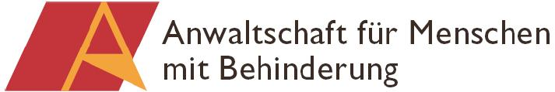
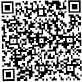
QR-Code
QR ist die Abkürzung für Quick Response.
Das ist ein englisches Wort.
Man spricht es so: Kwik Rispons
Auf Deutsch heißt das: schnelle Antwort
Ein QR-Code schaut aus wie ein Würfel-Muster
in den Farben Schwarz-Weiß.
Man sieht diesen auf Visiten-Karten, auf Werbe-Tafeln,
in Super-Märkten.
QR-Codes werden mit dem Smart-Phone gelesen.
Sie enthalten viele Informationen.

